Desarrollo de aplicaciones móviles II

Tema Nº 4:Estructura de la interfaz de usuario

Indicador de logro Nº4:Usa los componentes elementales de la interfaz de usuario de Android con Kotlin, incluyendo la referencia de los componentes del layout.

**TEMA 01 Teoría de los**

**TEMA Nº4:**

Estructura de la interfaz de usuario

**Subtema 4.1:**

Introducción a corutinas en Kotlin.

Creación de mi proyecto Kotlin en Android Studio.

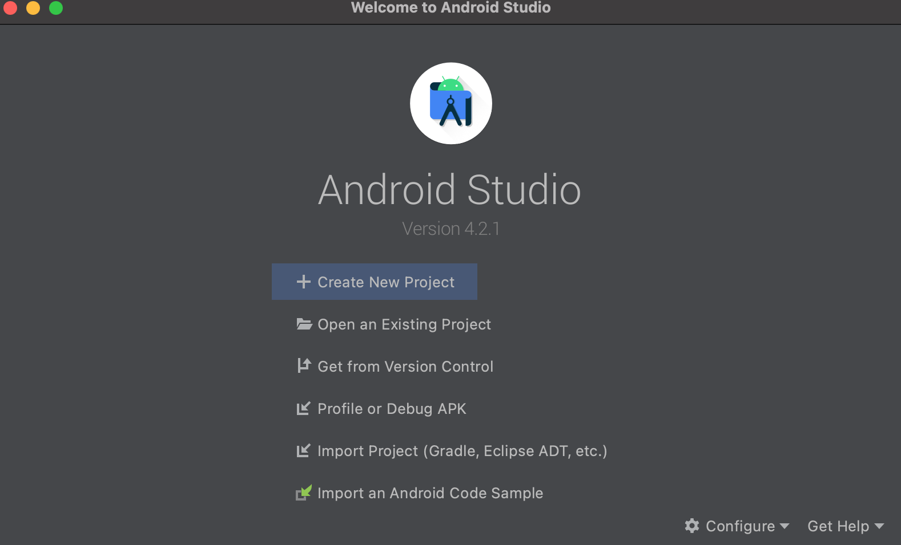

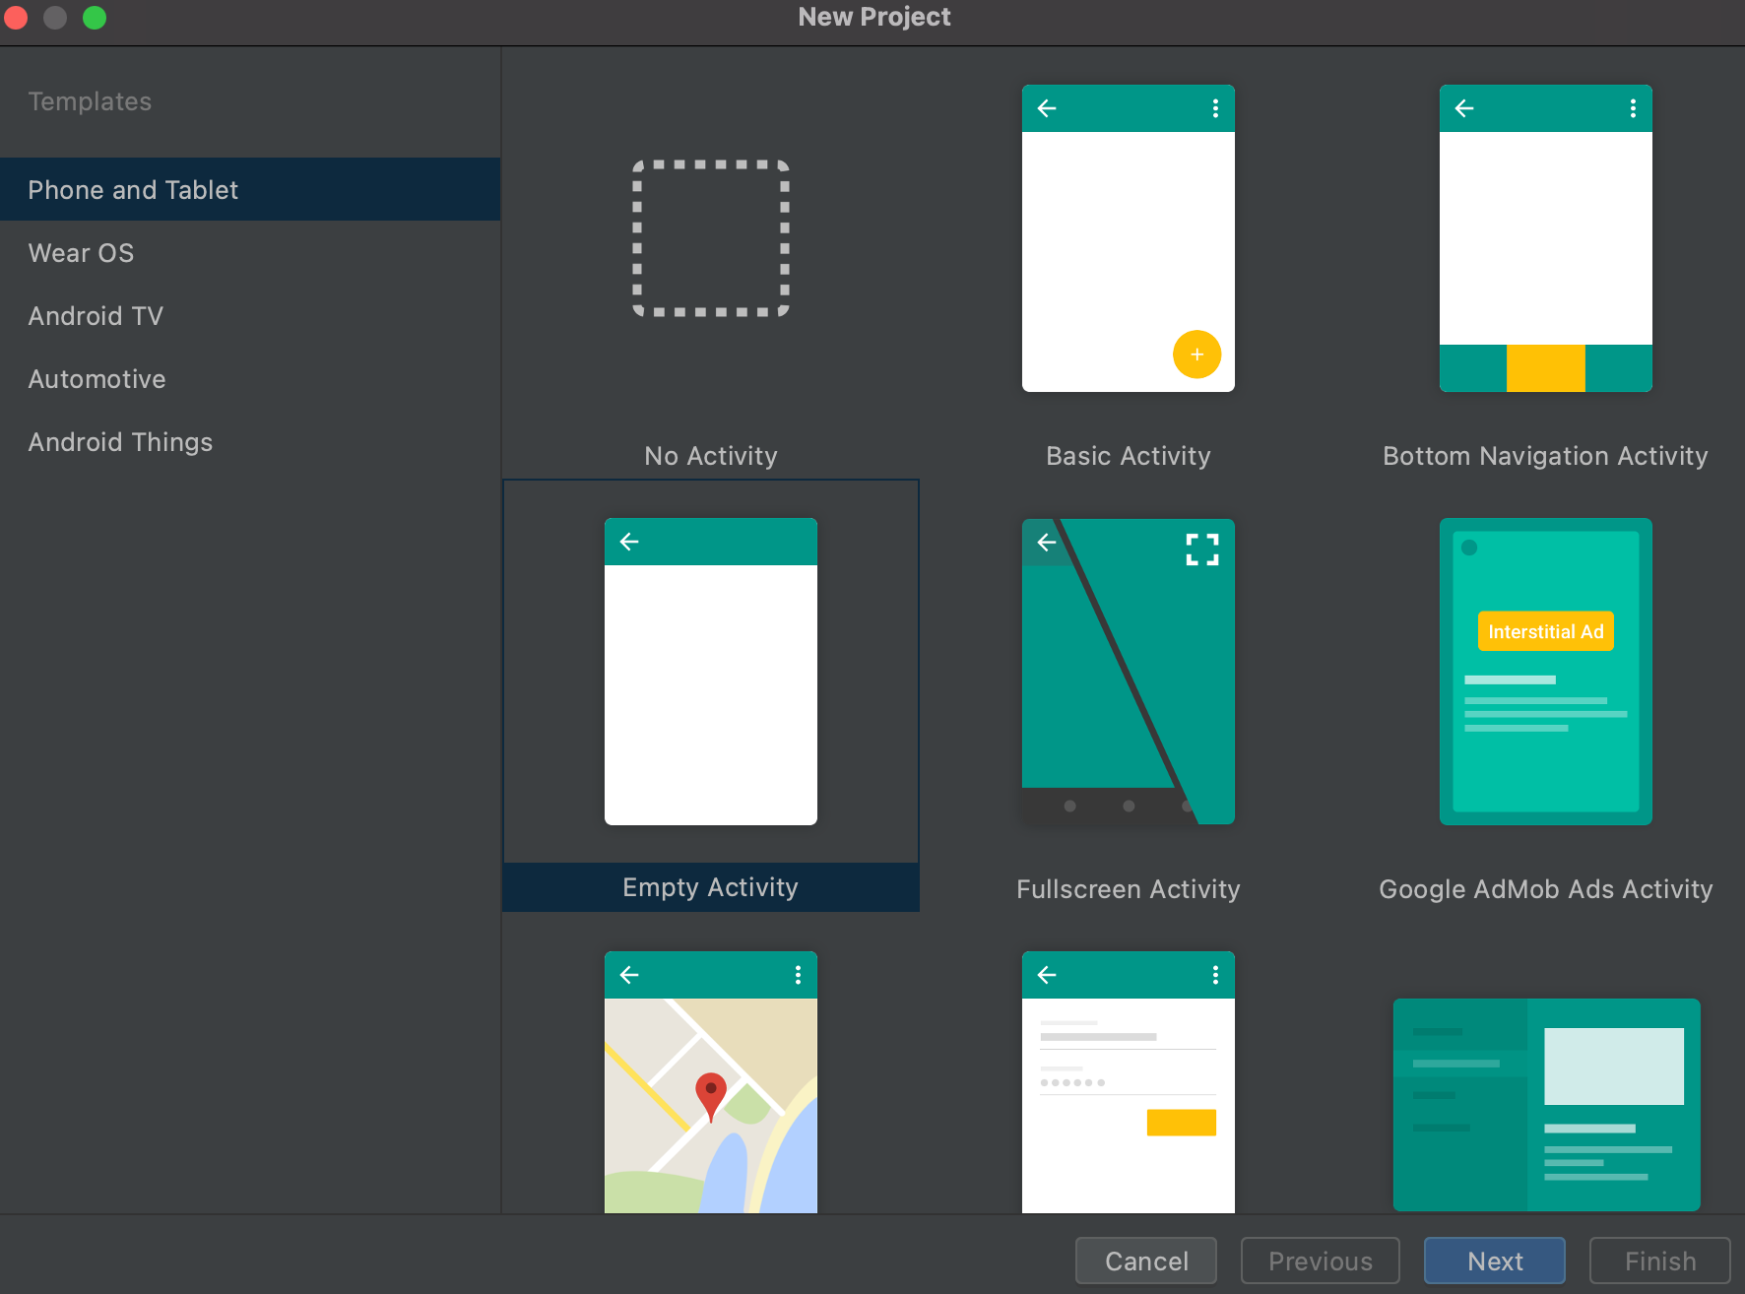

Uso de componentes Button, TextView, EditText, CheckBox, RadioButton y Spinner.

Agregar al siguiente diseño los siguientes controles:

* + TextView
  + TextInputLayout
  + Button.
  + ListView

Colocar a cada elemento los siguientes ID’s.

Ejemplo de formularios con controles Android en Kotlin.

**Subtema 4.2:**

Intents explícitos.

Una Intent es un objeto de mensajería que puedes usar para solicitar una acción de otro componente de una app. Si bien las intents facilitan la comunicación entre componentes de varias formas, existen tres casos de uso principales:

* Iniciar una actividad

Una Activity representa una única pantalla en una aplicación. Puedes iniciar una nueva instancia de una Activity pasando una Intent a startActivity(). La Intent describe la actividad que se debe iniciar y contiene los datos necesarios para ello.

Si deseas recibir un resultado de la actividad cuando finalice, llama a startActivityForResult(). La actividad recibe el resultado como un objeto Intent separado en la devolución de llamada de onActivityResult() de la actividad.

* Iniciar un servicio

Un Service es un componente que realiza operaciones en segundo plano sin una interfaz de usuario. Con Android 5.0 (nivel de API 21) y versiones posteriores, puedes iniciar un servicio con JobScheduler.

* Transmitir una emisión

Una emisión es un aviso que cualquier aplicación puede recibir. El sistema transmite varias emisiones de eventos, como cuando se inicia el sistema o comienza a cargarse el dispositivo. Puedes transmitir una emisión a otras apps pasando una Intent a sendBroadcast() o sendOrderedBroadcast().

**Tipos de intents**

Existen dos tipos de intents:

* **Las intents explícitas** especifican qué aplicación las administrará, ya sea incluyendo el nombre del paquete de la app de destino o el nombre de clase del componente completamente calificado. Normalmente, el usuario usa una intent explícita para iniciar un componente en su propia aplicación porque conoce el nombre de clase de la actividad o el servicio que desea iniciar. Por ejemplo, puedes utilizarla para iniciar una actividad nueva en respuesta a una acción del usuario o iniciar un servicio para descargar un archivo en segundo plano.
* **Las intents implícitas** no nombran el componente específico, pero, en cambio, declaran una acción general para realizar, lo cual permite que un componente de otra aplicación la maneje. Por ejemplo, si deseas mostrar al usuario una ubicación en un mapa, puedes usar una intent implícita para solicitar que otra aplicación apta muestre una ubicación específica en un mapa.

**Subtema 4.3:**

Manejo de eventos clic de los componentes tratados.

**Ejemplos:**

Continuando con el ejercicio del subtema 4.1

Agregar el siguiente algoritmo al botón.

Agregar el listado de elementos al ListView.

Agregamos el evento de clic para el segundo ejercicio del subtema 4.1.

**Actividad:**

* ¿Que diferencia existe entre Editext y TextInputLayout?
* ¿Es necesario utilizar el método findViewById? ¿Porqué?
* ¿Qué variable del CheckBox y RadioButton nos permite saber si se hizo check en el control?
* Calcule el área de un triángulo ingresando la base por altura y muestre los datos calculados en un ListView.
* Realice un ejercicio utilizando con Spinner.

**Conclusiones de la experiencia:**

__________________________________________________________________________________________________________________________________________________________________________________________________________________________________________________________________________________________________________________________________________________________________________________

**Referencias:**

*Intents y filtros de intents. (s. f.).* Android Developer.

<https://developer.android.com/guide/components/intents-filters?hl=es-419>